12月8日动态

入园篇

今天孩子们开开心心入园，陈艺茹、董程宁、朱柯逸自主签到入园，很棒哦！

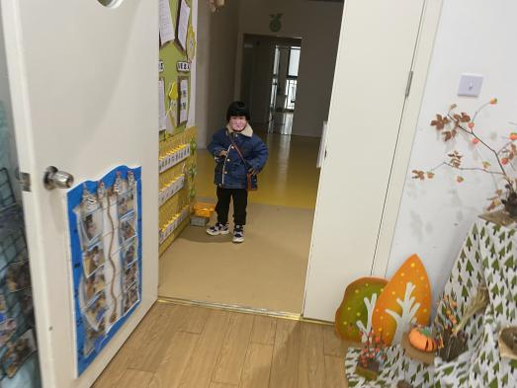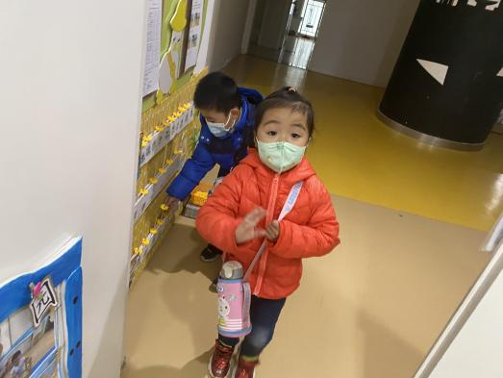

集体活动篇

**语言：《太阳公公起的早》**

《太阳公公起得早》是一首语句工整、富有童趣且具有节奏韵味和教育意义的儿歌。儿歌讲述了太阳公公早起催宝宝起床，宝宝不偷懒，早早就起来锻炼身体，表扬宝宝是个好宝宝。整首儿歌将太阳公公拟人化，儿歌内容生动、有趣，与小班幼儿思维的拟人性互相吻合，符合小班幼儿的语言特点。小班幼儿易被生动的情节、夸张的动作神态以及图片所吸引，乐意用动作来表演儿歌，但是有的幼儿还不能大胆地甚至不愿随老师朗诵。

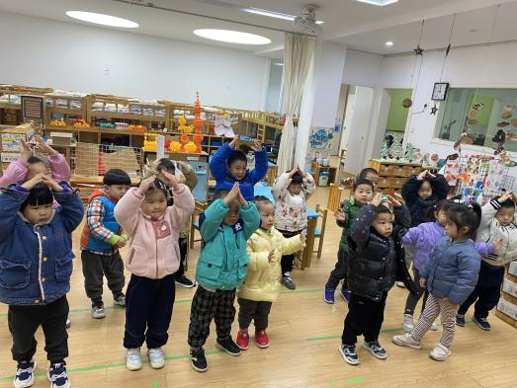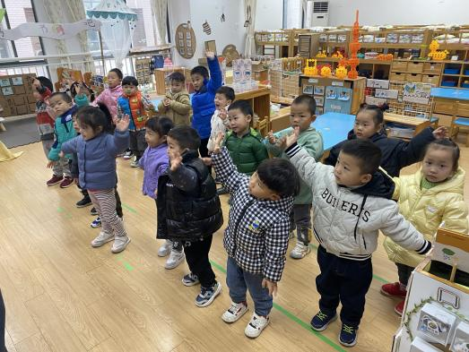

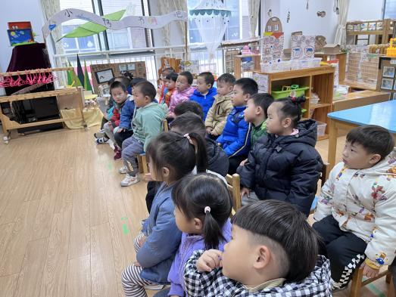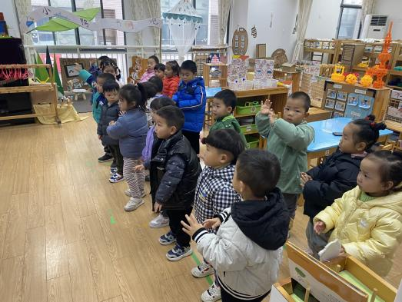

区域游戏篇

今早区域游戏，孩子们玩的可开心了！遵守区域游戏规则，自主进行区域游戏。

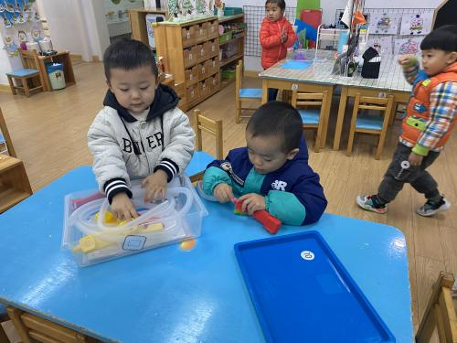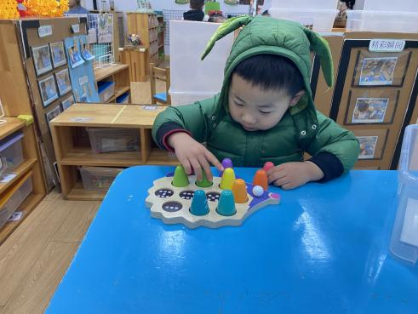

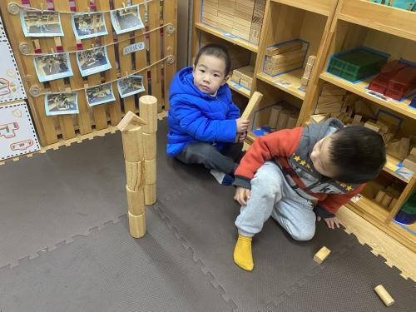

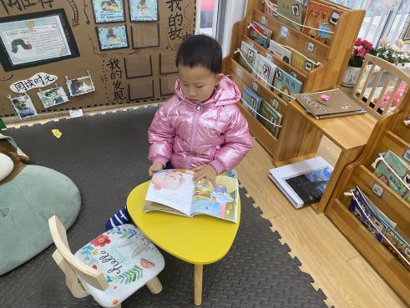

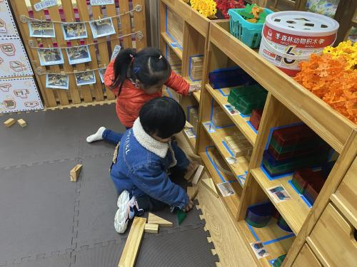

生活活动篇

今天午餐是黄瓜鸡蛋，金针菇肥牛，荠菜木耳山药汤，点心是南瓜百合

今天所有的宝宝都按时午睡哦！很棒！

在自我服务中，王秋逸、易永恒、赵夏冉、白新奇、丁载誉、宋旭峰、杨祥瑞、杨言希、李闻淼、沈奕恺、刘宸瑀、钱进、刘政凯、嵇羽晞、管亦星、陈怡何、陈艺茹、董程宁、朱柯逸、刘倢序、王清钰能够喝掉大部分的水，其中一部分幼儿将水全部喝光。

温馨提示

最近天气温差较大，小朋友们容易感冒咳嗽，爸爸妈妈要及时给小朋友添加衣物哦，请假在家休息的小朋友要及时照顾好自己的身体，多喝水哦！

1.请各位家长给小朋友的保温杯里放温水哦！

2.请各位将垫背巾在家给孩子垫好，户外出汗，预防感冒。

3.今天正常开展全托不延时班，请各位安排好工作，按时来接宝贝哦！

